JSD2-1（FC100）
用户使用说明书
FC100两段式投放及分离消防水带

目录
一、产品介绍 2
二、规格参数 2
三、 包装清单 3
四、 安装说明 4
五、 设备使用说明 4
六、 免责声明与警告 11
七、 保修条款 12

一、产品介绍
本产品是一款适配于大疆DJI FC100运载无人机的负载设备，集水带释放和水带脱困功能，具备快拆安装、远程操控和状态反馈功能。本产品可满足高层建筑、森林火灾等“消防云梯”不便应用场景提升灭火效率的同时保障人员安全。
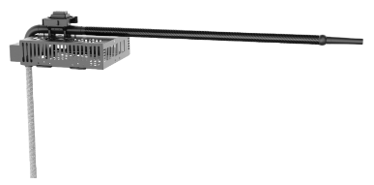

二、规格参数
喷枪长度 | 2520mm
喷枪重量 | 3.6kg
水带直径 | 40mm
水带长度 | 90m
耐压 | 2.5Mpa
爆破压力 | 3.2Mpa
水带脱离、水带抛投重量 | 0.9kg
水带脱离、水带抛投长宽高 | 489.5*402*256mm
水带连接方式 | 一体式锻造接头
灭火剂种类 | 消防泡沫/消防水剂
枪头种类 | 可手动调节方向
安装方式 | 管夹螺栓固定
安装位置 | 脚架横梁下侧
控制方式 | PSDK（DJi pilot2）
供电电压 | 24-60V
峰值功率 | ≤2W
喷射距离 | 10~15m
通信供电接口 | 大疆FC100 Eport-Lite接口

包装清单
标配
物品 | 数量
水带箱 | 1
水枪 | 1
30m水带 | 3
机载端快拆架 | 1
合格证 | 1
生料带 | 1
M6 L型扳手 | 1
M6X20防松螺丝 | 8

安装说明
- 拆下飞机前盖
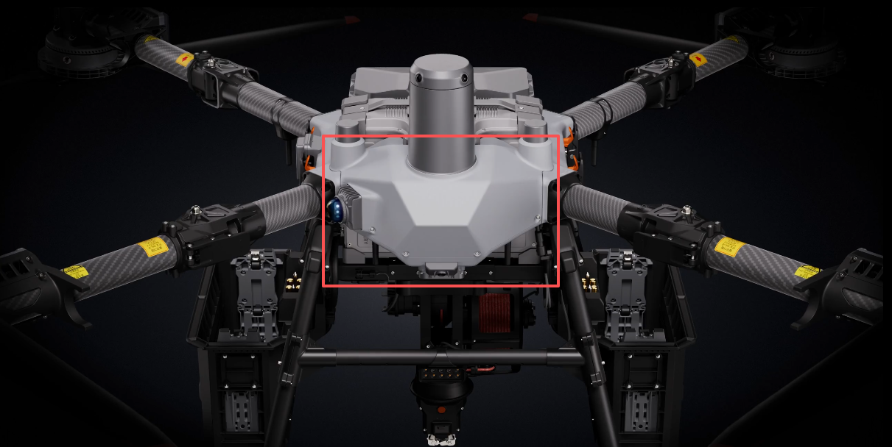
- 将配套的type-c线接入type-c口
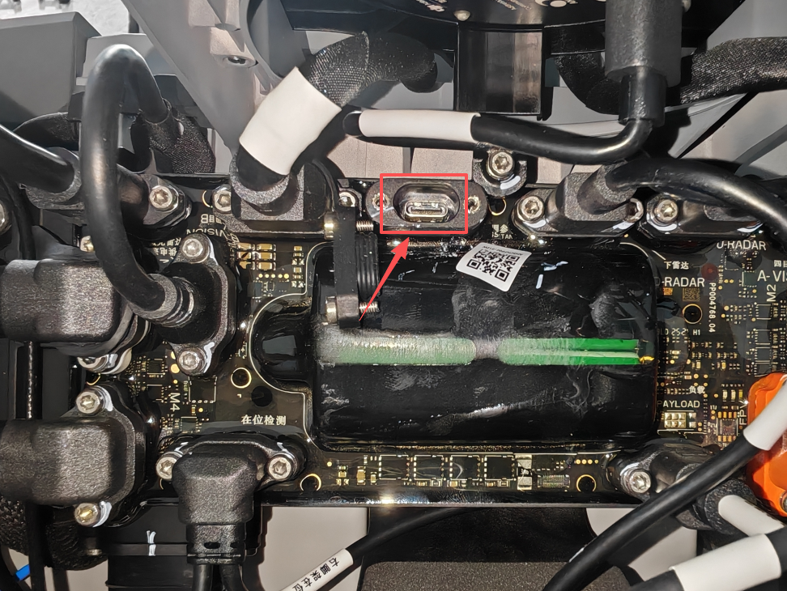
- 取下机臂上的分电板保护罩
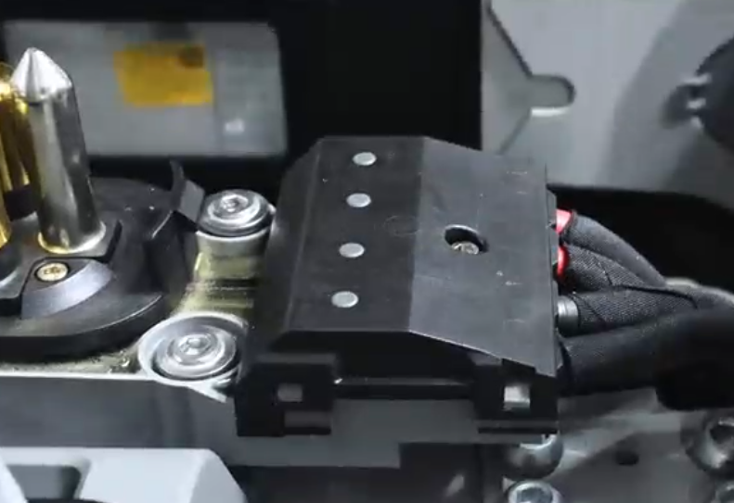

- 将供电线按同一颜色对接
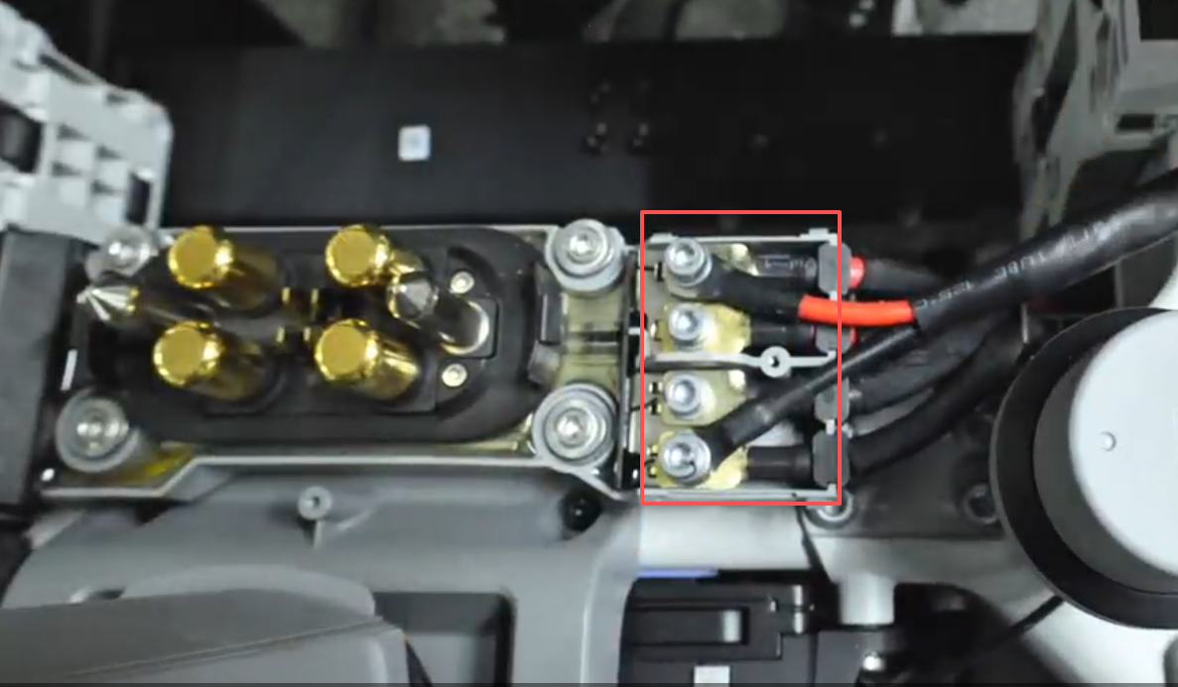
- 拆除FC100横梁下挂载
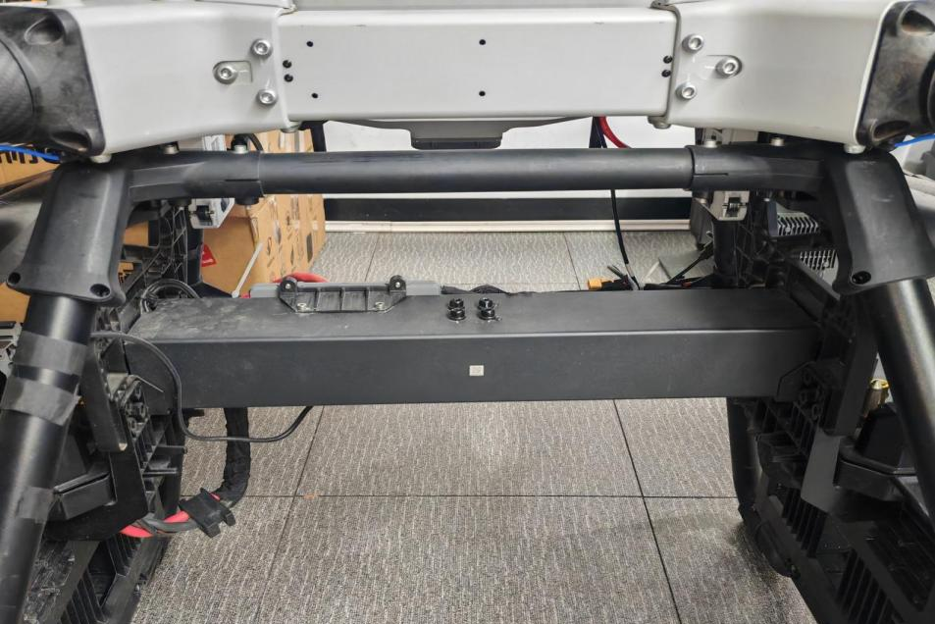
- 拆除后横梁下会有安装孔位
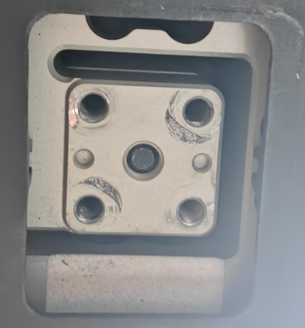
- 准备机载端快拆和4颗M6x20螺丝
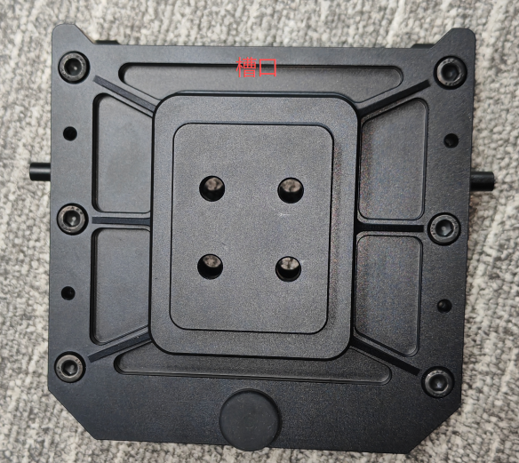
- 快拆与孔位对齐后，使用螺丝固定。 注意：槽口与机头同向
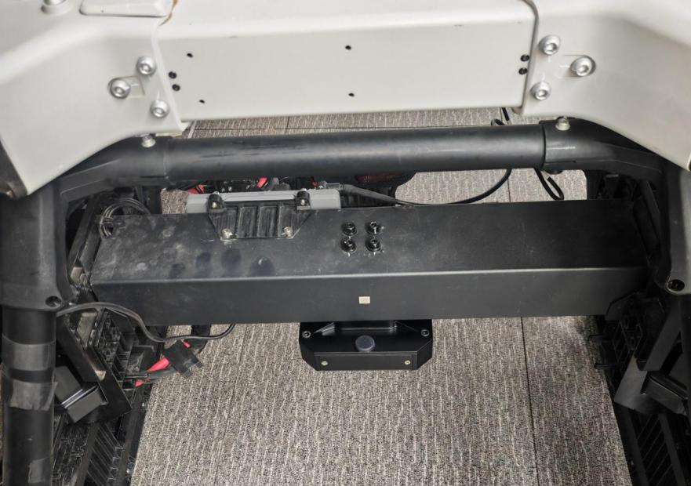
- 设备放入快拆后，将锁扣锁紧
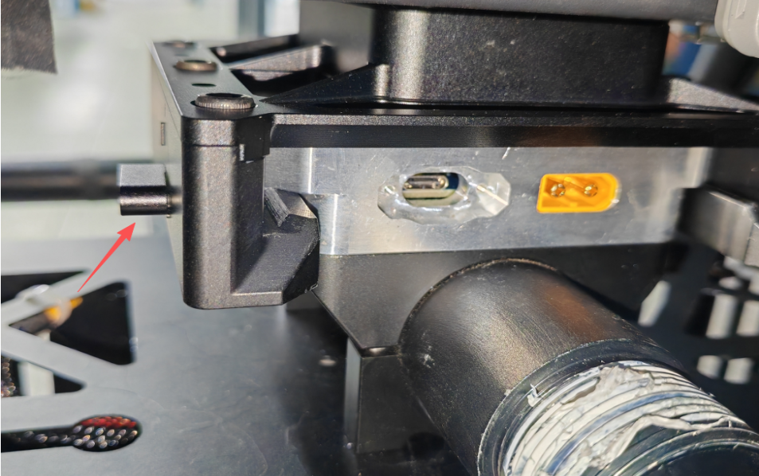
- 将type-c线和xt60供电线接入
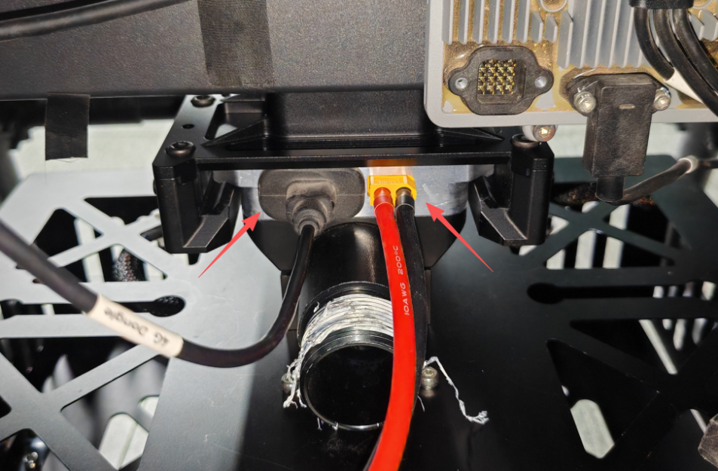
- 接入水枪枪管后即可使用
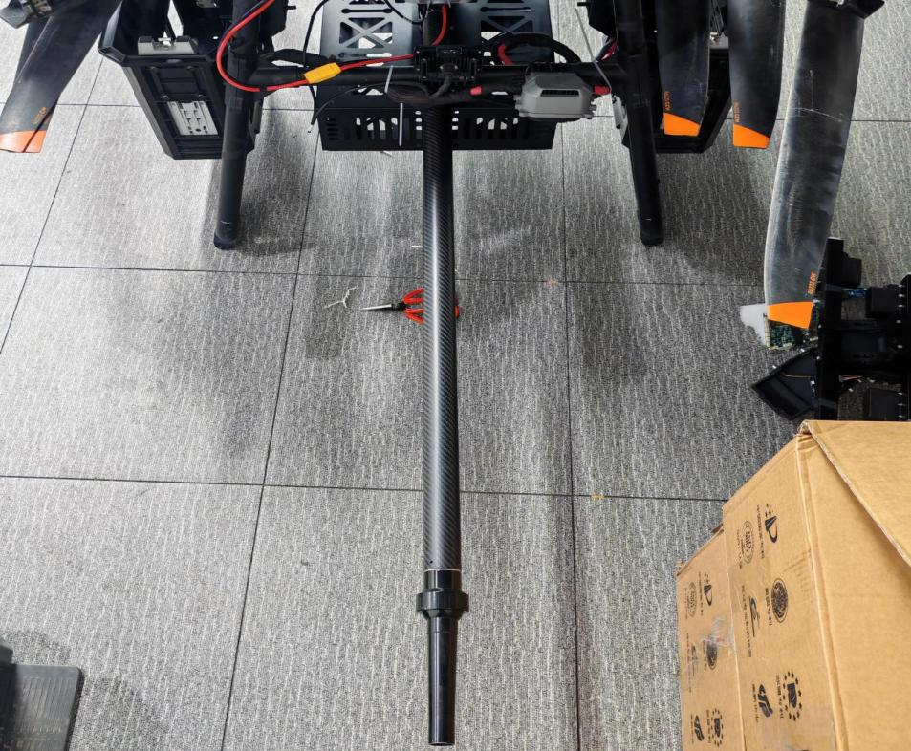

设备使用说明
FC100两段式投放及分离消防水带通过DJI PSDK与飞机连接，将设备Type-C线插入FC100机身前侧的Type-C接口上，飞机上电后且正常连接。
- 进入飞行界面，点击PSDK按钮
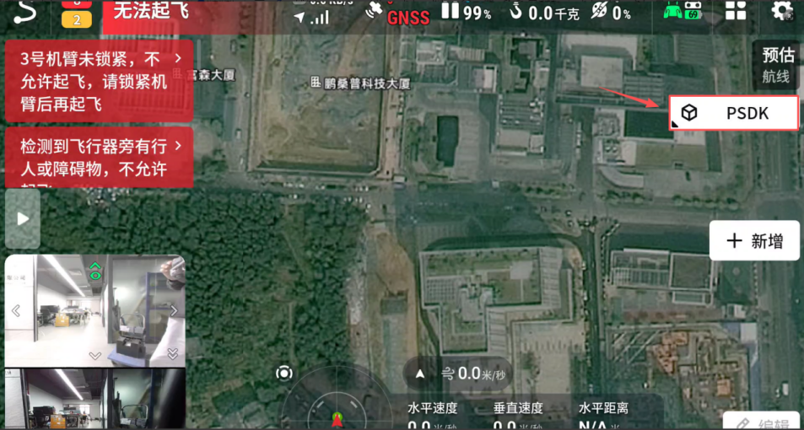

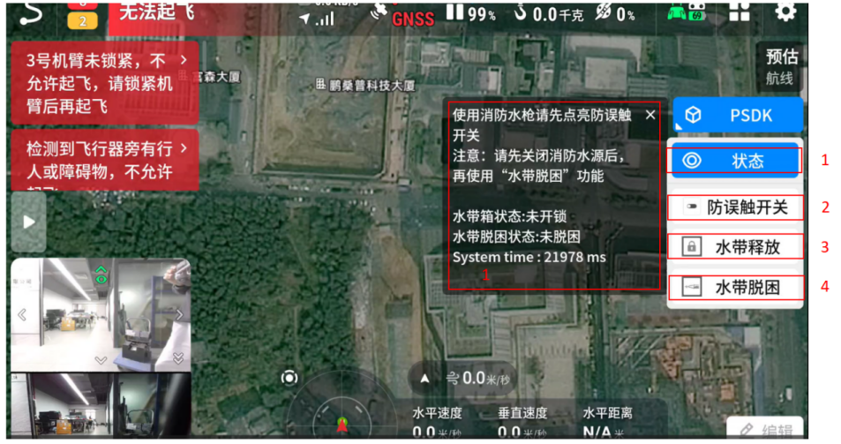

组件说明：
1状态和信息栏：可显示两段式投放及分离消防水带的提示语和使用状态。
水带箱状态：显示水带箱开或关锁状态；
水带箱脱困状态：显示水带与FC100的脱离或固定状态；
System time：显示两段式投放及分离消防水带的工作时间。
2防误触开关。使用以下组件时需要点亮此开关。
3水带箱释放。点亮后水带箱会打开，5秒后水带箱自锁。
4水带脱困。点亮后水带会脱离。关闭后可再次安装水带。
- 点击打开防误触开关
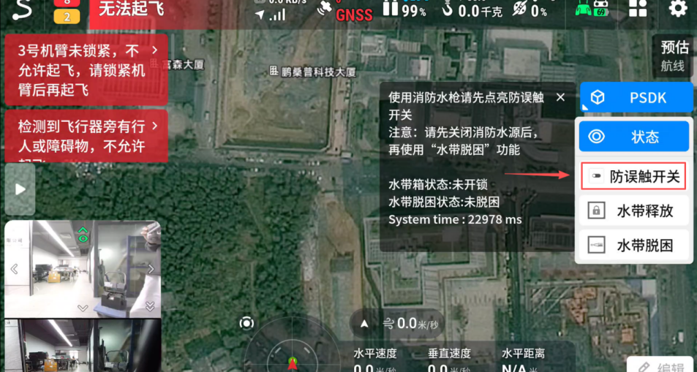
- 点击水带释放按钮，此时水带箱打开
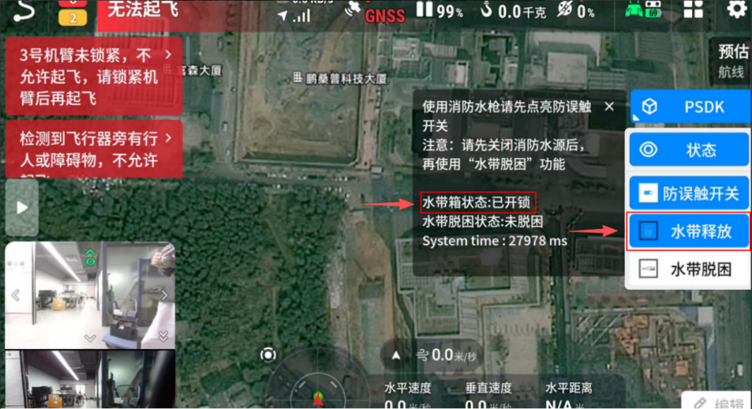
- 5秒后水带箱自锁
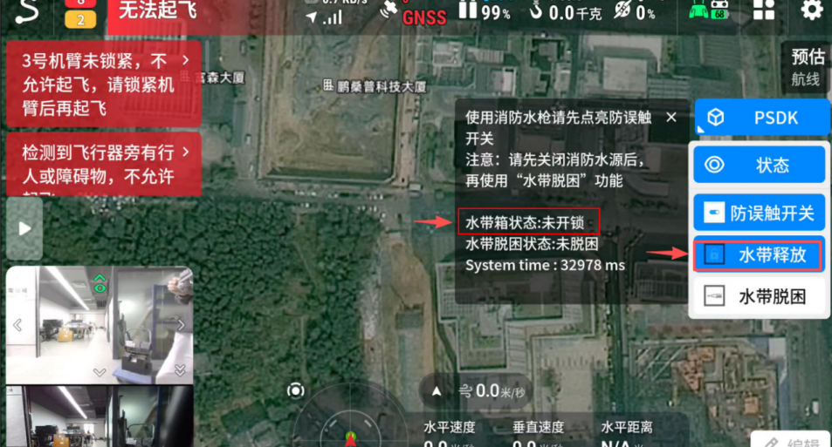
- 点击水带脱困按钮，3秒后状态显示从”未脱困”切换为“已脱困”
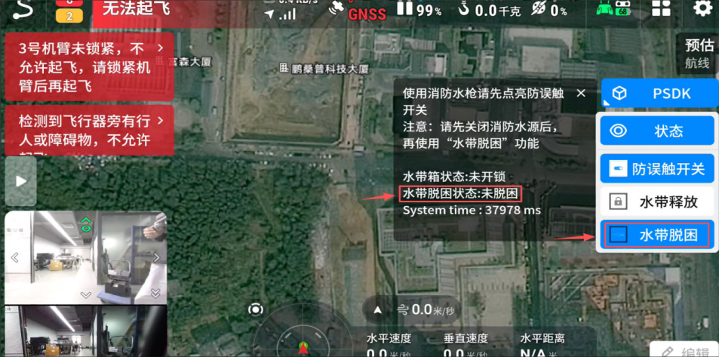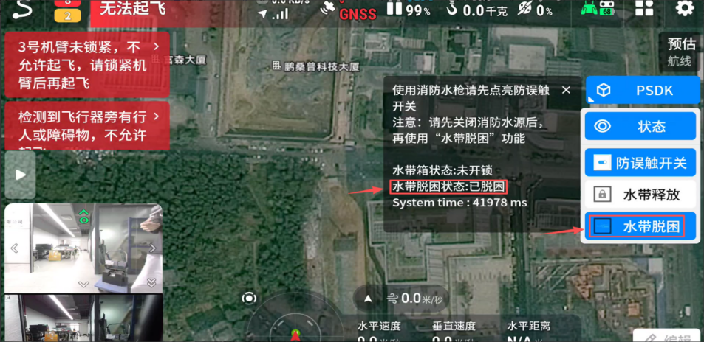

免责声明与警告
  - 感谢您购买本产品。本文所提及的内容关系到您的安全以及合法权益与责任。使用本产品之前，请仔细阅读本文以确保已对产品进行正确的设置。不遵循本文的说明与警告进行操作可能会给您和他人造成伤害，损坏本产品或其它周围的物品。本文档及所有相关的文档最终解释权归疆之载所有。
  - 产品如遇硬件问题，请联系售后服务，切勿自行拆卸维修，否则将失去保修、维修资格。
  - 严禁在人员密集区、易爆环境或超出设备设计能力的情况下使用。因环境误判导致的损失，责任由使用者自负。
  - 本设备必须通电才能使用，需由经过专业培训的人员操作，使用者需自行承担因操作不当、误判环境或违反安全规程导致的直接或间接后果，制造商不承担任何法律责任。
  - 该产品安装后，请确认是否正确连接，无松动。保障高空作业安全。
  - 设备使用时请保持安全距离，否则由此带来的伤害自行承担。
  - 禁止扭动水带脱困装置。
  - 从飞机取下设备时请先拔掉所有接线。

保修条款
  - 本产品自购买日起，享受一年内免费维修服务;
  - 对于以下原因导致的产品故障不属于免费保修范围:
    - 人为原因导致的产品故障
    - 不可抗力:如地震、火灾等自然灾害造成的产品故障
    - 自行拆装、修理造成的产品故障
    - 返修时因未采用原包装导致的运输损伤

产品保修卡
产品名称 |  | 产品型号
购买单位或个人 |  | 联系电话
购买日期
故障描述：
公司名称：深圳疆之载创新科技有限公司公司 地址：深圳市光明区光明街道东周社区兴新路288号康佳光明科技中心A座C12
联系人：郝经理17737609631
